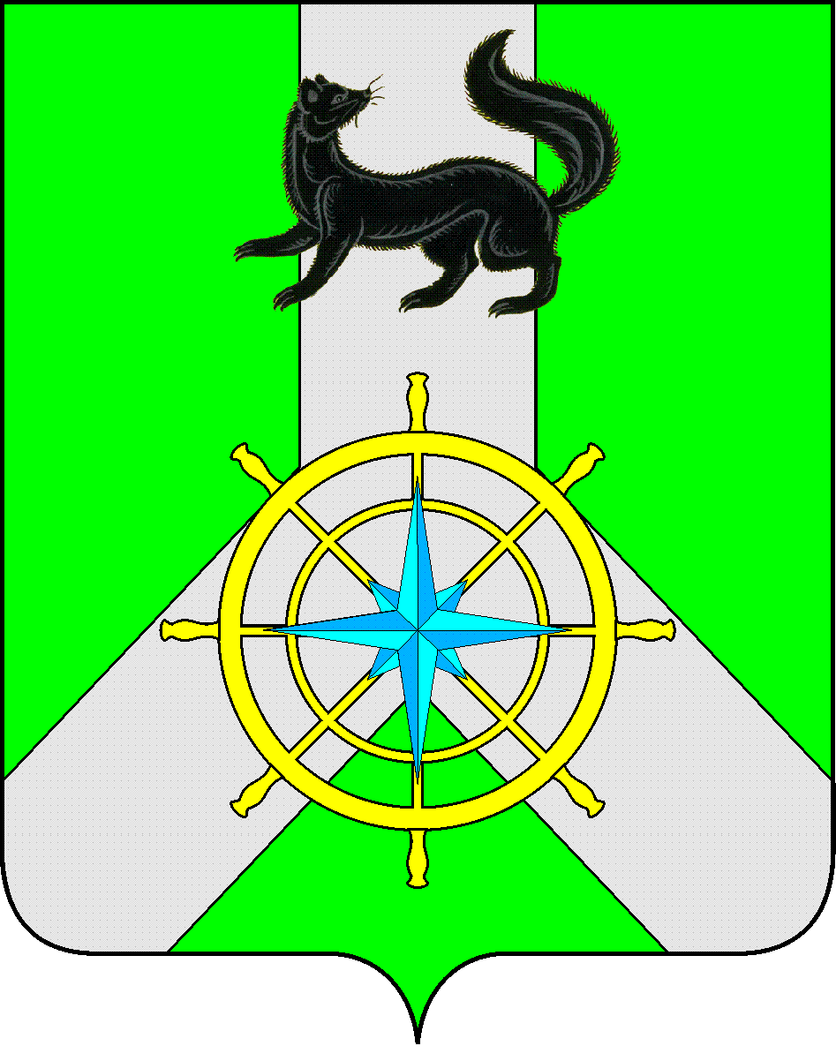
Р О С С И Й С К А Я Ф Е Д Е Р А Ц И Я

И Р К У Т С К А Я О Б Л А С Т Ь

К И Р Е Н С К И Й М У Н И Ц И П А Л Ь Н Ы Й Р А Й О Н

А Д М И Н И С Т Р А Ц И Я

П О С Т А Н О В Л Е Н И Е

от 24.07.2017 г. |  | № 389
 | г. Киренск

О создании приёмочной комиссии

В целях приёмки выполненных работ по капитальному ремонту МКОУ «СОШ № 3 г.Киренска», расположенного по адресу: г. Киренск, ул. Репина, 4, на основании ст. 39, 55 Устава муниципального образования Киренский район, администрация Киренского муниципального района

постановляЕТ:

1. Создать комиссию по приёмки выполненных работ по капитальному ремонту МКОУ «СОШ № 3 г. Киренска», расположенного по адресу: г. Киренск, ул. Репина, 4 в составе:
Лещинский С.Ю. – первый заместитель мэра, председатель комитета по социальной политике администрации Киренского муниципального района – председатель комиссии;
члены комиссии:
- Некрасов В.Г. – начальник отдела по градостроительству, строительству, реконструкции и капитальному ремонту объектов администрации Киренского муниципального района,
- Стрелкова Л.П. – начальник управления образования администрации Киренского муниципального района,
- Тюрнева Н.В. – директор МКОУ «СОШ № 3 г. Киренска»,
- Шишкин А.Л. – эксперт-консультант по капитальному ремонту МКОУ «СОШ № 3 г.Киренска».
2. Комиссии по результатам работы готовить соответствующие заключения о соответствии выполненных работ условиям муниципального контракта.
3. Разместить настоящее постановление в сети интернет на официальном сайте администрации Киренского муниципального района http://kirenskrn.irkobl.ru.
4. Настоящее постановление вступает в силу со дня его подписания.

5. Контроль за исполнением настоящего постановления возложить на начальника отдела по градостроительству, строительству, реконструкции и капитальному ремонту объектов администрации Киренского муниципального района Некрасова В.Г.

Мэр района К.В. Свистелин

